«È STATO UN TRIONFO. È STATO UN TRIPUDIO»
Mille e duecento partecipanti da Mistretta e dai Nebrodi
Tredici pullman stracolmi
Studenti in prima fila con i mistrettesi residenti a Palermo
Tutti i sindaci e i parroci del territorio hanno aderito
Concentramenti in piazza Indipendenza e a Palazzo d’Orleans
con i Giganti, Mytia e Kronos
Una “sconfitta” per la casta politica
GLI “ARRAGGIATOS” HANNO FATTO IL BOTTO
ANCHE MEDIATICO
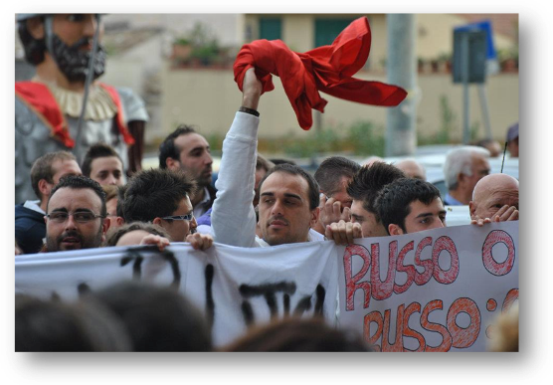
(La fotografia simbolo della manifestazione è stata scatta da Massimo Cannata. Altre immagini professionali
di GIOVANNI RIBAUDO e di tanti altri sono sulla pagina di FACEBOOK del MOVIMENTO EFFE251)
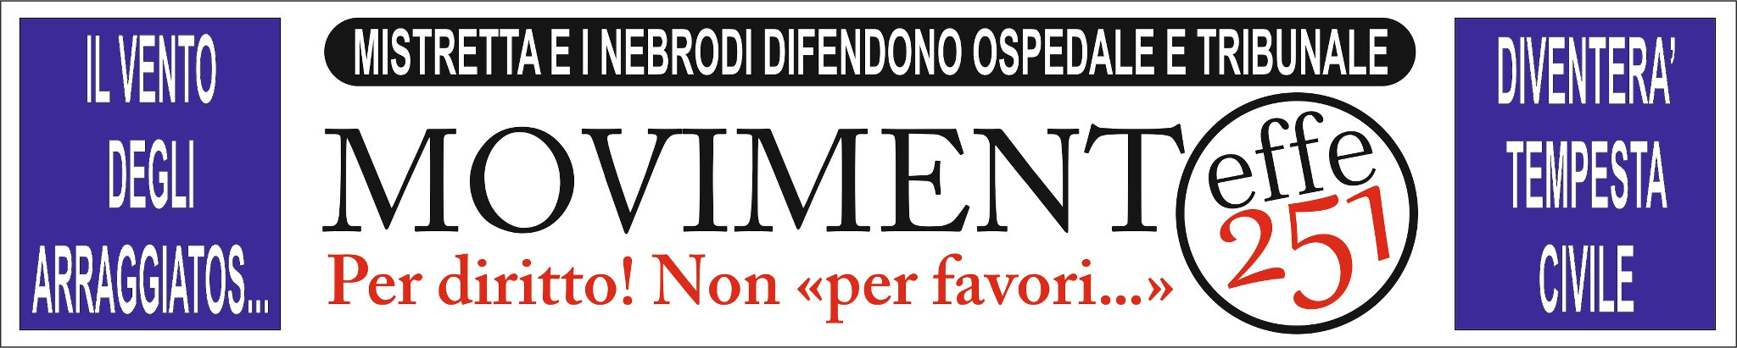
MISTRETTANEWS, 9 NOVEMBRE 2011
a cura di SEBASTIANO LO IACONO

